Relatório Executivo de Vendas - Meganium

Principais Insights
• O marketplace com maior faturamento foi Shopee.
• O produto com maior faturamento foi NEW MEGANIUM RG 40XXV.
• O principal país comprador foi Canada.
• Existe tendência de crescimento nas vendas ao longo dos meses.
• Os descontos aplicados possuem impacto relevante na receita e podem ser otimizados.

KPIs Gerais
Faturamento Total: $15,930.00
Quantidade de Pedidos: 60
Quantidade Total Vendida: 178
Ticket Médio Geral: $265.50

Visualizações Analíticas

Faturamento por Marketplace
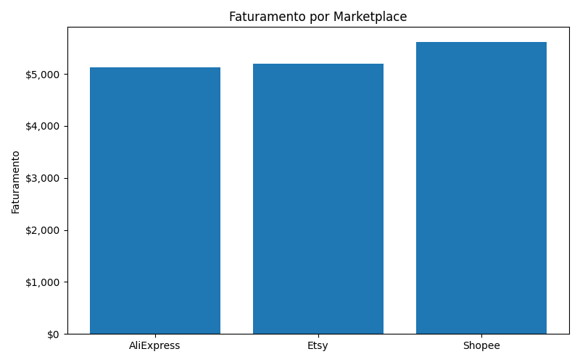

Pedidos por Marketplace
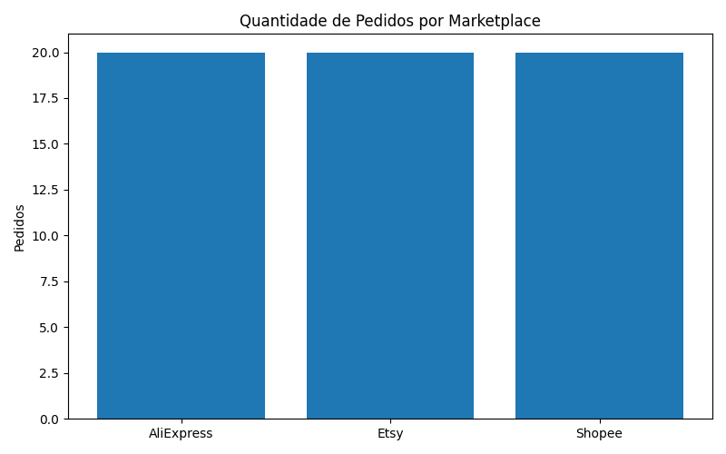

Tendência Mensal
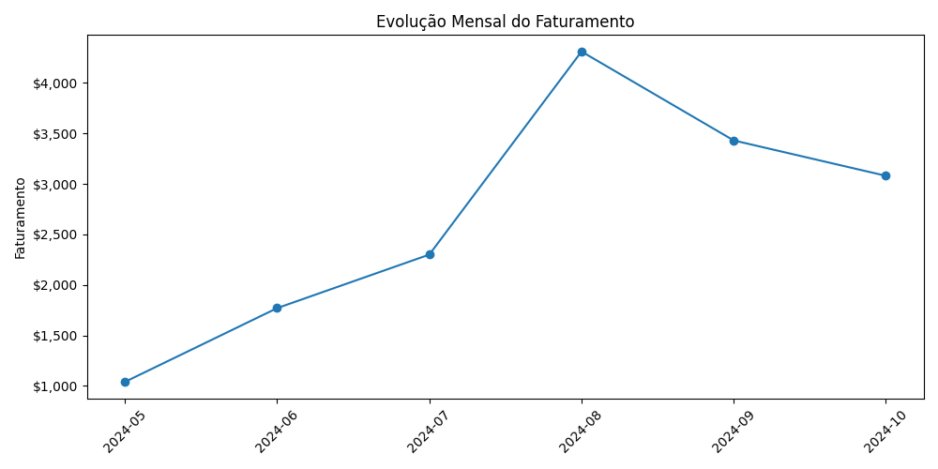

Top Produtos
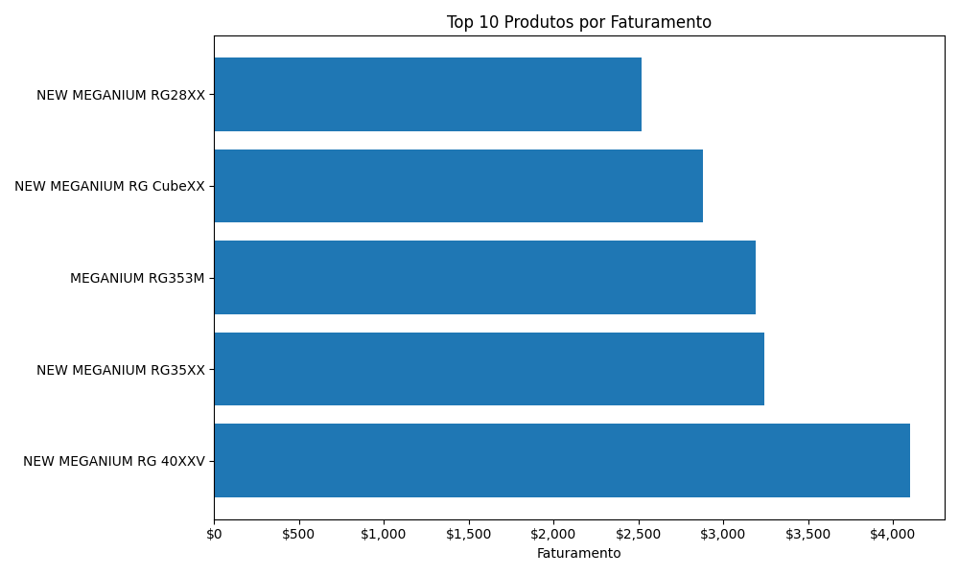

Top Países
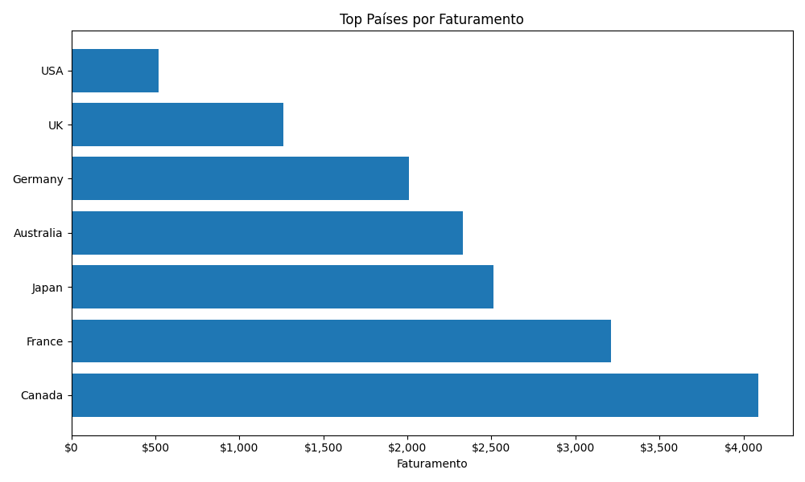

Ticket Médio
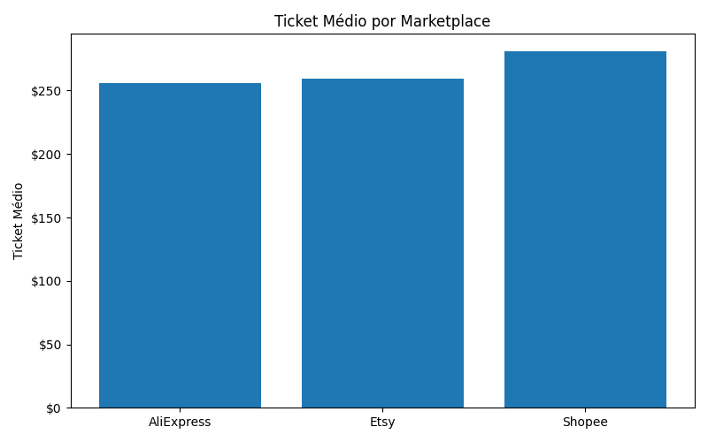

Descontos
